Кроссворд по обществознанию итоговый
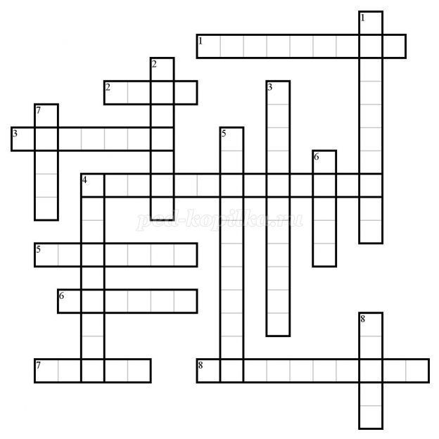
По горизонтали:
1. В нее входят республики, края, области, округа.
2. Одно из отличий человека от животного.
3. Покровитель искусств.
4. Эти потребности общие как для людей, так и для животных.
5. Цвет государственного флага СССР.
6. Благодаря труду создаются два вида благ: товары и… (укажите пропущенное слово).
7. Эта организация помогает родителям воспитывать детей.
8. Переходным возрастом называют этот период жизни.
По вертикали:
1. В этом месте можно получить нужную книгу.
2. Творческая профессия, связанная с обучением детей.
3. Флаг Военно-морского флота России.
4. «..., как и нужда, многих губит» (укажите первое пропущенное слово).
5. Чтобы стать учителем или инженером, необходимо поступить в это учебное заведение.
6. Этот народ проживает в самом большом субъекте России.
7. Группа людей, объединенная по принципу родства.
8. С этого класса начинается основная школа.

